Generalforsamling 2022
TIRSDAG 15 FEBRUAR 2022

INNKALLING TIL GENERALFORSAMLING
I henhold til Norsk Schäferhund Klub sine lover § 14 innkaller vi med dette til generalforsamling for 2022 i Norsk Schäferhund Klub avd. Bergen.
Dato: Tirsdag 15 Februar 2022
Tidspunkt: Kl 1900
Sted: Grimseid

Saksliste:
1 Åpning
2 Godkjenning av innkalling
3 Valg av ordstyrer, referent og tellekorps
4 Valg av to personer til å underskrive protokollen
5 Godkjenning av Saksliste
6 Årsberetninger
7 Regnskap med revisors beretning
8 Forslag
9 Valg

Vi ønsker alle medlemmer velkommen til generalforsamling.
For stemmeberettiget og valgbar – se vedlagte «Lover for avdelinger i Norsk Schäferhund klub - § 3-2-1».
Styret ved Norsk Schäferhundklub avd Bergen

LOVER FOR AVDELINGER I NORSK SCHÂFERHUND KLUB
Rev.7
Vedtatt av Representantskapsmøtet, den 6. april 2019.

Alle avdelinger skal hete Norsk Schäferhund Klub med tilleggsbetegnelser Avd. NN (avdelingens navn) For avdelingene gjelder de av representantskapets vedtatte retningslinjer.
Kap. 1 og 2 er utdrag av våre lover, og er til orientering.
Kap. 1 INNLEDENDE BESTEMMELSER
§1-1 ORGANISASJON OG VIRKEOMRÅDE
Klubbens navn er Norsk Schäferhund Klub og forkortes til NSchK.
Klubben er selvstendig rettssubjekt og er å regne som egen juridisk enhet. Klubben er medlemsklubb i Norsk Kennel Klub (NKK), og klubben er derfor forpliktet til å overholde NKKs lover og bestemmelser, (med mindre særskilt dispensasjon er gitt av NKKs Hovedstyre). Klubben plikter også å vedta lover som pålegger sine egne medlemmer å følge NKKs lover og ikke handle motstridende mot disse.
Klubben omfatter rasen Schäferhund, med variantene normalhår og langhår. Klubben er landsomfattende og har verneting i Oslo
§1-2 FORMÅL
NSchK har som formål å ivareta hundens og hundeholdets interesser i Norge, samt å bidra til å fremme positive aktiviteter med hund og hundesport, samt utvikling og forvaltning av Schäferhunden. NSchK skal også arbeide for etisk og riktig behandling av hunder, og for at avl skjer i ønsket retning, både når det gjelder rasestandard, bruksegenskaper og rasenes sunnhet, og bidra til at rasen utvikles etter moderlandets standard.
NSchK skal også aktivt fremme mulighetene for at ungdom skal kunne jobbe med hund
Videre skal NSchK utdanne dommere og instruktører i tilstrekkelig antall, og ha kontakt med omverdenen for å bidra til at Schäferhunden har et godt omdømme som en sosialt veltilpasset rase.
§1-3 DEFINISJONER
Klubbens organer:
Representantskapet
Ekstraordinært
Representantskap
Hovedstyret (HS)
Hovedavlsrådet (HAR)
Hovedbrukshundsutvalget (HBU)
Ordensrådet
Valgkomite
Avdelingens generalforsamling Ekstraordinær generalforsamling Avdelingsstyre
Lokallag

§ 1-4 TILKNYTNING OG ORGANISERING
NSchK er medlem i NKK og representerer klubbens medlemmer i saker som beskrevet i klubbens lover.
NSchK skal ha lover som samsvarer med de obligatoriske krav i NKKs til enhver tid gjeldende lovmal for medlemsklubber. Lov Malen gjelder også for klubber som ikke har vedtatt nye lover i samsvar med lov malen.
KAP. 2 KRAV TIL MEDLEMSKAP
§2-1 MEDLEMSKAP
Styret kan nekte å oppta som medlem person som antas å kunne skade klubben og/eller hundesaken. Ingen har krav på medlemskap i klubben. Person nektet tatt opp i klubben som medlem kan anke avslag i henhold til NKKs til enhver tid gjeldende disiplinærbestemmelser.
Medlemmene er forpliktet til å støtte NSchK og NKKs virksomhet samt å følge NSchKs og NKKs lover og bestemmelser. Medlemmene er forpliktet til å sette seg inn i gjeldende regler for aktiviteter og forhold de befatter seg med slik de er fastsatt av NKK eller klubben hva gjelder klubbinternt regelverk og retningslinjer. Medlemmene forplikter seg også til å opptre på en slik måte at klubbens formål og anseelse fremmes.
Ved medlemskap i flere avdelinger, begrenses retten til å ha stemmerett og kunne bli valgt til tillitsverv, til en avdeling. Medlemmer plikter selv å informere aktuelle avdelinger om sitt valg.
For å bli valgt til ledende tillitsverv (leder eller nestleder) i en avdeling eller sentralt, skal vedkommende ha vist engasjement for rasen schäferhund ved å eie eller tidligere å ha eiet en schäferhund eller på annen måte bidratt til å fremme rasen.
Definisjoner på medlemskap
- Hovedmedlem
- Familiemedlem
- Æresmedlem

§ 2-2 OPPHØR AV MEDLEMSKAP
Medlemskap i klubben opphører ved:
a) Utmeldelse skjer som hovedregel via «Min Side» på NKK.no, alternativt skriftlig (brev eller e-post ) til klubben.
b) Strykning besluttet av klubbens Hovedstyre på grunn av manglende kontingentbetaling og/eller annen uregulert gjeld til klubben.
c) Strykning på grunn av manglende betaling av grunnkontingent til NKK.
d) Vedtak om eksklusjon etter NKKs lover Kap. 7

§ 2-3 MEDLEMSKONTINGENT
Alle enkeltmedlemmer skal betale en grunnkontingent til NKK med den størrelse som er fastsatt av NKKs Representantskap, samt klubbkontingent fastsatt av klubbens Representantskap.
Medlem har ingen rettigheter før full kontingent og eventuelle andre heftelser er oppgjort. Kontingent Fordelingen mellom HS og avdelingene fastsettes av Representantskapet etter forslag fra HS.

§ 2-4 DISIPLINÆRREAKSJONER
NKKs lover Kap.7 Disiplinærreaksjoner m.m gjelder i sin helhet.

Kap. 3-1 ORGANISASJON
§3-1-1 HØYESTE MYNDIGHET PÅ AVDELINGSNIVÅ
Avdelingens høyeste myndighet er Generalforsamlingen som avholdes hvert år innen 15. februar.
Generalforsamlingen fatter sine vedtak med alminnelig flertall av fremmøtte stemmer (50 % + 1 av stemmene, blanke stemmer teller ikke). Kvalifisert flertall brukes ved oppløsing av avdelingen (lokalavdeling) som krever 2/3 flertall)
Det kan alltid kreves skriftlig avstemming. Oppnås ikke alminnelig flertall (50 % + 1, blanke stemmer teller ikke) under første avstemning, gjennomføres ny avstemming. Den kandidat/det forslag som oppnådde færrest antall stemmer faller ut i neste avstemming inntil en kandidat/et forslag har oppnådd alminnelig flertall. Avgitte stemmer på kandidater som ikke er valgbare skal forkastes
I tilfelle av stemmelikhet er forslaget forkastet.
Alle avdelingens medlemmer har forslagsrett til avdelingens Generalforsamling.

§3-2-1 MØTE OG STEMMERETT
Møte og stemmerett på Generalforsamlingen har:
- Kun medlemmer som har betalt forfalt skyldig kontingent, og har vært medlem i minst 3 uke, har stemmerett og kan være valgbare ved avdelingens Generalforsamling. Alle medlemmer over 15 år er valgbare til verv i avdelingen.
- Dette gjelder også medlemmer som har meldt seg inn på NKKs hjemmeside eller annet, og har betalt kontingent for inneværende år. Kvittering må fremvises på Generalforsamlingen.
- Det stemmes ved personlig fremmøte.
- Medlemmer av andre avdelinger har adgang til å være tilstede hvis Generalforsamlingen godkjenner dette. De har ikke stemmerett..
På avdelingens Generalforsamling og ekstraordinær Generalforsamling kan Hovedstyret møte med inntil 2 representanter som har talerett, men ikke stemmerett.

§3-3-1 INNKALLING
Avdelingsstyret bekjentgjør for medlemmene dato for Generalforsamlingen med minst 6 ukers varsel. Innkallingen skal sendes, enten pr post, e-post, i medlemsblad eller publiseres på klubbens nettsider.
Lokallag sender inn årsberetning/regnskap til avdelingsstyret senest 3 uker før avholdelse av avdelingens Generalforsamling
Forslag til Generalforsamlingen skal være styret i hende senest 4 uker før generalforsamling holdes. Forslag til kandidater på valg skal være valgkomitèen i hende 4 uker før møtedato.
Innkalling til medlemmene sendes/publiseres med minimum 14 dagers varsel Med innkallelsen skal følge:
- Dagsorden
- Årsberetning
- Regnskap med revisors beretning
- Budsjett for neste år.
- Forslag eller saker som medlemmene eller styret ønsker behandlet.
- Valgkomiteens innstilling og evt. andre innkomne forslag til kandidater til valgene.
Både valgkomiteens forslag, og alle andre rettidig innkomne forslag på kandidater ved valg, skal legges med, slik at de er valgbare.

§3-4-1 GENERALFORSAMLINGENS OPPGAVER.
Generalforsamlingens oppgaver er å:

a) Avklare og godkjenne antall stemmeberettigede
b) Godkjenne innkalling.
c) Godkjenne dagsorden
d) Velge møteleder
e) Sekretæren fører protokoll.
f) Behandle årsberetninger. (inkl. lokallag)
g) Godkjenne regnskap med revisors beretning. (inkl. lokallag)
h) Budsjett for neste år tas til etterretning
i) Behandle innkomne forslag som er sendt inn iht. § 3-1-1
j) Saker fremlagt av hovedstyret, som avdelingsstyret finner nødvendig å fremlegge for Generalforsamlingen
k) Velge:
- Leder for 2 år
- Nestleder for 2 år
- Sekretær for 2 år
- Kasserer for 2 år
- 1 styremedlem for 2 år
- 2 varamedlemmer for 1 år
- Representanter og vararepresentanter til Representantskapet
- Delegater til NKKs regionsmøte
- Revisor for 2 år, og vararevisor for 1 år.
- Valgkomite med leder og 2 medlemmer for 2 år, samt varamedlem for 1 år.
- Andre utvalg som måtte være ønskelig.
- Styret velger ved konstituering en brukshundansvarlig blant styrets medlemmer.

Avdelingsstyret velges for et tidsrom av 2 år, dog slik at første år er leder, sekretær og styremedlem, og annet år nestleder og kasserer på valg.
Personer som er dømt av norske domstoler eller ilagt aktivitetsforbud av domstolene/ Mattilsynet for dyremishandling etter Dyrevelferdsloven kan ikke velges eller oppnevnes til tillitsverv i klubben.
Kun saker oppført på sakslisten kan behandles, benkeforslag er ikke tillatt
Endringsforslag til saker på dagsordenen kan fremsettes under generalforsamlingen, dog ikke ved valg
Benkeforslag ved personvalg er ikke tillatt. Unntatt når det ikke foreligger kandidater eller at kandidater eller tillitsvalgte trekker seg, men begrenset til to kandidater.

Sekretæren holder Hovedstyret underrettet om alle vedtak og valg.
Godkjent referat fra generalforsamlingen og årsregnskap oversendes HS for orientering.

§3-5-1 EKSTRAORDINÆR GENERALFORSAMLING
Ekstraordinær Generalforsamling avholdes hvis generalforsamlingen, avdelingsstyret, Hovedstyret eller minst 10 % av medlemmene forlanger det.
Møtet holdes senest 8 uker etter at kravet er fremsatt.

Møtet innkalles med minst 14 dagers varsel sammen med angivelse av de ekstraordinære saker som skal behandles. Kun de saker eller forslag som ligger til grunn for kravet om ekstraordinær Generalforsamling kan behandles. Endringsforslag til saker på sakslisten kan fremsettes under ekstraordinær Generalforsamling, dog ikke ved valg. Benkeforslag er ikke tillatt.
Reglene for ordinær Generalforsamling gjelder så langt de passer. Innsending av forslag til valgkomiteen må være valgkomiteen i hende senest 7 dager før ekstraordinær Generalforsamling.
Valgkomiteens innstilling må foreligge senest 2 dager før ekstraordinært Generalforsamling.
Både valgkomiteens forslag, og alle andre rettidig innkomne forslag på kandidater ved valg, skal legges med, slik at de er valgbare.

Kap. 4 STYRET
§4-1-1 STYRETS MYNDIGHET
Avdelingsstyret er avdelingens høyeste myndighet mellom generalforsamlingene.
§4-2-1 VEDTAK OG REPRESENTASJON
Avdelingsstyret er beslutningsdyktig når minst 3 av medlemmene er til stede, dog med tilstedeværelse av leder eller nestleder. Vedtak fattes med alminnelig flertall (50 % + 1 av stemmene, blanke stemmer teller ikke). Ved stemmelikhet er forslaget forkastet.
Styret sammenkalles når leder bestemmer eller 2/3 av styrets øvrige medlemmer krever det.
Ved nestleders varige forfall avgjør styret om det skal innkalles til ekstraordinær Generalforsamling eller om ny nestleder skal velges av- og blant de resterende styremedlemmer.

§4-3-1 STYRETS OPPGAVER
- Lede avdelingens daglige drift mellom generalforsamlingene.
- Avholde generalforsamling
- Drive klubben i samsvar med klubbens formål
- Gjennomføre beslutninger truffet av Generalforsamlingen
- Oppnevne avlskontakt og RIK-ansvarlig for 2 år om gangen.
- Leder undertegner viktig korrespondanse
- Sekretær fører møteprotokoll, som skal være tilgjengelig for medlemmene og HS. Kasserer fører avdelingens regnskap, som revideres av den valgte revisor hhv vararevisor All korrespondanse til NKK skal sendes gjennom HS

§ 4-3-2 ETABLERING AV LOKALLAG
Etablering av lokallag kan gjøres etter skriftlig søknad fra lokallaget til avdelingsstyret. Før avdelingsstyrets avgjørelse, skal uttalelse fra Hovedstyret innhentes.
Etablering kan gjøres når som helst i året. En eventuell nedleggelse gjøres ved avdelingens generalforsamling. Søknaden skal inneholde:
- Navn på leder
- Navn på kasserer
- Sted og grunnlag for etablering
For øvrig, se retningslinjer for lokallag.

Kap. 5 GENERALFORSAMLINGSVALGTE VERV/KOMITÈER
§5-1 VALGKOMITÈ
Valgkomiteen består av leder og 2 medlemmer, samt 1 varamedlem. Medlemmene bør fortrinnsvis ikke sitte i styret. Leder har ansvar for komiteens arbeid. Valgkomiteen tar imot og fremmer forslag på kandidater til alle de verv som skal besettes.
Både valgkomiteens forslag, og alle andre rettidig innkomne forslag på kandidater som har sagt ja til verv, skal legges med, slik at de er valgbare på avdelingens generalforsamling.

§5-2 REVISOR
Generalforsamlingen velger revisor og vararevisor. Revisor reviderer regnskapene og avgir beretning til årsmøtet. Både revisor og vararevisor bør være personer med kunnskap og erfaring i regnskapsførsel.
Kap. 6 DIVERSE BESTEMMELSER
§6-3-1 OPPLØSNING
For å oppløse en avdeling kreves det minst fl 2/3 flertall på ordinær generalforsamling. Vedtaket må stadfestes av klubbens representantskap. Ved oppløsning av avdeling tilfaller avdelingens midler hovedstyret i NSchK. Ved reetablering innen 3 år, skal disse midlene tilbakeføres avdelingen.
§6-3-2 SAMMENSLÅING AV AVDELINGER
Dersom 2 eller flere avdelinger ønsker å slå seg sammen, må dette fremmes på de respektives generalforsamlinger, med krav om 2/3 flertall. Stadfestes av klubbens Hovedstyre, sammen med godkjenning av avdelingens nye navn.
Sist oppdatert 06.11.2019 kl. 10:06

Årsberetninger

Årsberetning 2021 - Styret
Styret valgt for 2021:
Leder: Kai Karlsen
Nestleder: Svenn Børre Steinsland
Sekretær: Kristin S. Johannessen
Kasserer: Tonje Knutsen
Brukshundansvarlig: Espen Fjeldstad
Styremedlem: Annabell Gullaksen
1. varamedlem: Merete Andreassen
2. varamedlem: Janne Toija

Årsberetning for styret
Norsk Schäferhund Klub avd Bergen
2021

Året har, som foregående år, vært preget av pandemien. Styret har i store deler av tiden vært avkortet siden man har manglet sekretær. Dette har kommet på plass etter hvert. I mellomtiden har styrets leder, Kai Karlsen, også tatt denne oppgaven. Kai Karlsen har også tatt på seg rollen som webmaster i perioden, men er nå overført til sekretær.
Møter har vært avholdt en rekke ganger – da nettbasert. Styrets medlemmer har hatt løpende kontakt.
Siden utstillingskomiteen i prinsippet ble avviklet ved forrige årsmøte har styrets nestleder tatt på seg oppgavene relatert til dette.
Annabell og Tonje har tatt den praktiske jobben på Grimseid.
Styrets leder og nestleder har i hele perioden hatt et sterkt ønske om å gjøre noe nytt, og ikke gå på gamle gjengrodde stier. Et produkt av dette var ideen om å flytte vårutstillingen til juni og til Voss. Dette ble allerede besluttet av styret og utstillingskomiteen juni 2020. En utstilling som fikk 83 påmeldte hunder. Denne ble nok markant avkortet i forhold på grunn av dommerskifte (innreiseregler) og utfordringer pandemien har gitt. Plassen måtte også skiftes fra Prestegardslandet til Eideshagen siden samarbeidspartner måtte nedskalere sitt arrangement pga restriksjoner relatert til pandemien. Utstillingen var vellykket og fikk også besøkende som var i tenkefasen på å skaffe seg valp. Plassen var suveren – og vi er ønsket velkommen til bake av Bulken IL. Plassen og klubbhytta ble levert tilbake i renere stand enn hvordan vi overtok den.
Dommere var Liv Evjen (reserve for Jochen Prall) og Karl Otto Ojala. Karl Otto takket ja til å dømme etter lengre tids fravær pga sykdom. Faktisk var avdelingen en av to avdelinger som han takket ja til å dømme på for 2021. Øvrige takket han nei til. Vi avholdt samme helg lydighet med god påmelding. Dommer var Roar Holmen. Til sammenligning fikk høstutstillingen i underkant av 40 påmeldte i en tid hvor alt var åpnet. Dommere var Svein Nilsen og Oddbjørn Winther.
For 2022 er det igjen søkt om og innvilget dobbelutstilling og LP i juni på Voss. Dommere er invitert og takket ja. Disse er Jochen Prall (Tysk mønster), Romy Vondenhoff-Snijders (FCI) og Roar Holmen (LP). Dommer evt avlskåringer blir Svein Egil Vagle. Dette blir avdelingens bidrag til hovedklubbens 100 års jubilem.
I tillegg er det søkt og innvilget FCI-utstilling til høsten.
Klubbplassen
Utfordringene med grunneier har jo blitt en følgetong – og klubben bør kanskje se på en mer varig løsning i fremtiden hvor kanskje et kjøp av egen plass bør vurderes.
At det sliter på tillitsvalgte og de få ildsjelene som finnes i avdelingen er hevet over enhver tvil. Dette har også resultert i at flere har valgt å trekke seg. Leder har flyttet og på grunn av dette også valgt å trekke seg på høsten. Nestleder har også meldt valgkomiteen om at man må finne avløser ved årsmøte. Valgkomiteen har dessverre denne gangen en formidabel jobb med alle verv som skal fylles.
Om medlemmene ønsker en aktiv klubb med varierte tilbud i fremtiden så må det skje radikale forandringer hvor flere må bidra for fellesskapet. Klubben har i løpet av året arrangert både kurs og tester som også ses igjen på økonomien. Dette er noe man også bør satse på i årene som kommer. Det skaper grunnlaget for både rekruttering og kompetanse.
Økonomien i klubben er god – og avdelingen kan vise til et formidabelt overskudd på nesten 100.000,-. Dette er andre år på rad med godt overskudd. Årsakene til dette går frem av regnskapet.
Flere takker nå av – og vi ønsker det nye styret lykke til !
Voss, 13.01.2022
Svenn Børre Steinsland
Fungerende leder

Årsberetning 2021 - Rekrutteringskomiten, Spor og RIK trening
Selv med litt covid restriksjoner, så har det vært full fart på treningsplassen.
Har vært flinke på holde avstand.

Vi har hatt faste dager på Grimseid.
Tirsdag m/ generell lydighet og lek.
Torsdag lydighet innenfor Rik og når det har vært mulighet, så har vi hatt figurant på banen.
Nå på slutten av året, så har vi vært så heldige at vi nå har fått 3 nye figuranter som deler på treningene.
Onsdag har det sportrening på Stend.

Vi har fått mange nye medlemmer i år også.
Det er også kommet "gamle" medlemmer tilbake.

På Grimseid har kiosken vært i drift hele tiden.

Hilsen rekruteringskomiten/Spor og Rik

Annabell Gullaksen

Årsberetning 2021 - Brukshundkomite
Veronica Sørensen (leder)
Gro Anita Midtvedt
Siv Stokke
Runa Kjelland
RIK prøvene om våren ble desverre avlyst pga Korona i år som i fjor.

På RIK prøvene i september stilte det syv ekvipasjer. Fire gikk ferdselprøve, og to fikk bestått, en gikk SL1 ikke bestått og to gikk sporhundprøve 2. Begge fikk bestått, med høye poeng summer og skryt fra dommer Arvid Strømsvik. Vi fikk også skryt for en godt organisert prøve med utmerkede baneforhold.

Vi har hatt to møter i komiteen i forkant av prøven, men har gjennom hele året hatt jevnlig kontakt i FB gruppen vår.

Vi har også hjulpet til under utstillinger og mentaltester.

Lydighetstrening om mandagen har som regel hatt ett tema og ellers har vi trent det folk ønsker.

For brukshund komiteen
Siv Stokke

Økonomi
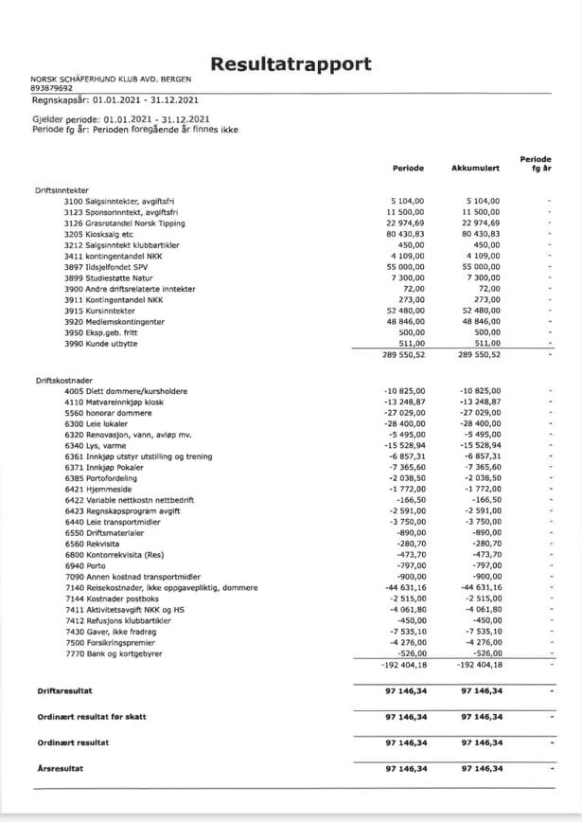
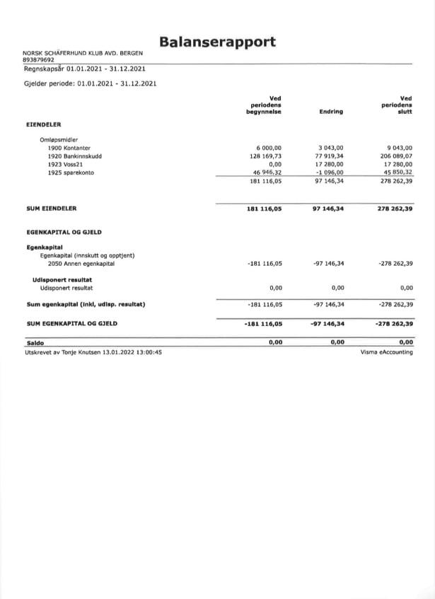
31.12.21, mottok klubben kr 55 000,- fra Sparebanken Vest, ildsjelfondet. Disse pengene er øremerket fornying av utstyr og opprusting av plassen. Kvittering på bruk, må dokumenteres og sendes inn.

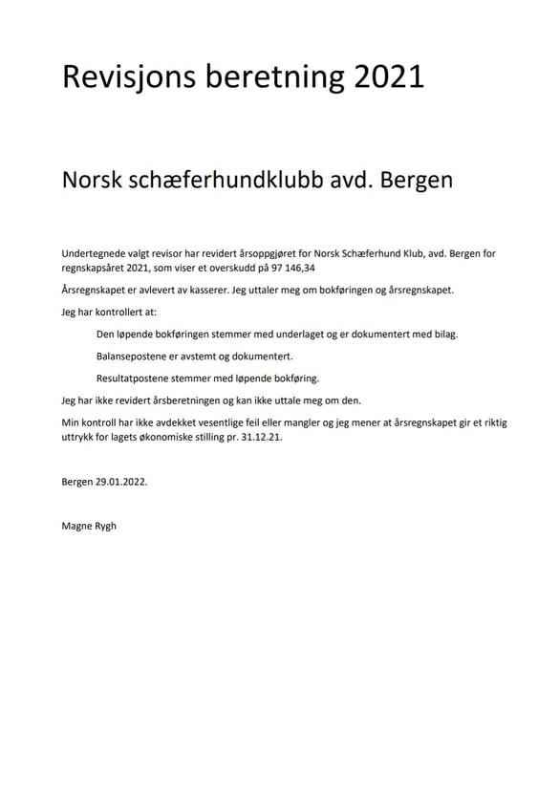

Innkomne forslag

INGEN FORSLAG MOTTATT

_________________________________________________________________________________

Valgkomiteens Innstilling med kommentar.
Valg komiteens innstillinger med * og kommentar.
Styre Forslag
Leder
?
Nestleder
Svenn Børre Steinsland, skrevet oppsigelse John Henrik

Sekretær
Kristin S. Johannessen På valg
Kasserer
Tonje Knutsen På valg
Styremedlem
Annabell Gullaksen, På valg Tom Hope.
Varamedlemmer
Janne Toija
Merete Andreassen

Revisor
Magne Rygh Ikke gjenvalg.
Webmaster
Når det gjelder Diverse komiteer regner jeg med at de konstituerer seg selv.

Valg komiteens Kommentarer: Ifølge loven for NSCHK.
Innstillt av valgkomiteen med uthevet skrift.
Alle forslag behandles, alle som er foreslått SKAL ringes. Dette gjelder KUN medlemmer til styret, representanter til komiteer foreslås, kan evnt. Velges, men skal i utgangspunktet utnevnes av nytt STYRE.
Da valgkommiteen ikke har hatt tilstrekkelig info så som medlemsliste, har mulighetene vært liten. De som er kontaktet har stort sett ikke tid. Det er derfor nå en siste mulighet for å få til ett handlekraftig styre;
2 benkeforslag bestående av formann/leder og kasserer, om dette gir følgende resultat kan vi suplere med et medlemsmøte.
Om dette ikke lar seg gjøre må det innkalles til en EKSTRA ORDINÆR GENERALFORSAMLING.
Har bestått av :
Leder Magne Rygh Ikke gjennvalg.
og Janne Toija

